
SZAKDOLGOZAT vázlat
Schewe Ervin
Üzemmérnök-informatikus
alapképzési szak

Kodolányi János Egyetem
Informatika Tanszék
Adatvédelmi rendszer fejlesztése,
képrögzítésre alkalmas eszközökkel szemben
Development of a data protection system
against devices capable of image recording
Konzulens: Dr. Pitlik László
Készítette: Schewe Ervin (HOTGK2)
Üzemmérnök-informatikus
alapképzési szak
Budapest
2026.
Tartalomjegyzék
1. Bevezetés 7
1.1 A téma aktualitása 8
1.2 Problémafelvetés 8
1.3 A dolgozat célja és felépítése 8
Célcsoport
Hasznosság = Numerikusan levezetett információs többletérték = mini üzleti modell
A dolgozat szerkezetéről (mi miért így, miről nem lesz szó, miért, milyen formázás miért)
2. Szakirodalmi áttekintés 9
2.1. Információbiztonsági alapfogalmak 9
2.1.1. Az információbiztonság céljai 9
2.1.2. Adatlopási módszerek áttekintése 9
2.1.3. Vizuális adatlopás sajátosságai 9
2.2 A képzés tárgyainak és a szakdolgozati témának kapcsolata 10
2.2.1. Európai civilizáció és identitás 10
2.2.2. A jog szerepe a modern társadalmakban 10
2.2.3. Matematikai alapok 10
2.2.4. Adatszerkezetek és algoritmusok 10
2.2.5. Operációs rendszerek 10
2.2.6. Programozási alapelvek és módszertanok 10
2.2.7. Hálózatok és számítógép architektúrák 10
2.2.8. Kultúra, sport, munkahelyi jóllét 10
2.2.9. Elektronikus áramkörök 10
2.2.10. Az elektronika fizikai alapjai 10
2.2.11. Rendszermodellezés 10
2.2.12. Emberi viselkedés és kommunikáció 10
2.2.13. Programozás 10
2.2.14. Felhasználói interfészek és vizualizáció 10
2.2.15. Vezetési és vállalkozási ismeretek 10
2.2.17. Vállalati gazdaságtan 10
2.2.18. Komplex társadalomtudományi ismeretek 10
2.2.19. Adatbázisok 10
2.2.20. Szoftverüzemeltetés 10
2.2.21. Rendszertervezés 10
2.2.22. Informatikai védelem és biztonság 10
2.2.23. Szoftvertesztelés 10
2.2.24. Innovatív információs és kommunikációs technológiák az IT-biztonság kapcsán 11
2.2.25. Tudásmenedzsment az IT biztonság területén 11
2.2.26. Mesterséges intelligenciák az IT-biztonság területén 11
2.2.27. IT-biztonsági fejlesztések minőség- és projektmenedzsmentje 11
2.2.28. Mentori óra 11
2.3. Mobiltelefon-alapú fenyegetések elemzése 11
3.1 Mobiltelefonok mint adateltulajdonítási eszközök 11
3.2. Mobiltelefonok detektálásának kihívásai 11
2.4. Képfeldolgozás alapjai 11
2.4.1 Digitális képek reprezentációja 11
2.4.3 Előfeldolgozási lépések 12
2.5. Objektumfelismerés a számítógépes látásban 13
2.5.1 A számítógépes látás szerepe 13
2.5.2 Objektumfelismerési módszerek 13
2.6 Gépi tanulás és mélytanulás alapjai 13
2.6.1 Gépi tanulás fogalma 13
2.6.2 Mélytanulás és neurális hálózatok 13
3.6.3 Konvolúciós neurális hálózatok (CNN) 14
2.7 YOLO alapú objektumdetektálás 14
2.7.1 A YOLO algoritmus áttekintése 14
2.7.2 YOLO architektúra 14
2.8 Matematikai háttér – YOLO és CNN modellek 14
2.8.1 Konvolúciós réteg matematikai leírása 14
2.8.2 Aktivációs függvények 14
2.8.3 YOLO veszteségfüggvény 14
2.7 Objektum–attribútum mátrix (OAM) 15
2.7.1 Az objektum–attribútum mátrix fogalma 15
2.7.2 Az OAM alkalmazás képi adatok esetén 15
3 címsorszint? Gyanúgenerálás módszere Objektum Attributum Mátrix használatával 15
3.1 Adatok és módszerek az OAM alkalmazásához 16
3.1.2 Image Converter szoftver bemutatása 16
3.2 Objektumok 17
3.3 Attribútumok 19
3.4 Elemzés 20
3.5 Eredmények 21
4. Vita 23
5. Következtetések 23
3.6. A tervezett védelmi szoftver architektúrája 24
4.1 Rendszeráttekintés 24
4.2 Felhasználói tevékenység figyelése 24
4.3 Blokkolás és riasztás 24
4.4 Pszeudokód és algoritmikus működés 24
5 Python alapú védelmi szoftver megvalósítása 24
5.1 A fejlesztési környezet 24
5.2 Rendszerkomponensek 25
5.3 Működési folyamat 25
5.4 Adatfeldolgozás és gyanúgenerálás 28
5.4.1 Képi adatok összekapcsolása metaadatokkal 28
5.4.2 Mobiltelefon detektálás YOLO-val 28
6 Saját fejlesztésű (demonstrációs) védelmi szoftver bemutatása 28
6.1 Elvi működése: 28
6.2 Technikai leírás és megvalósítás: 29
6.3 Folyamat leírása: 29
7 Tesztelés és esettanulmányok 30
7.1 Tesztelési környezet 30
7.2 Teljesítménymérés 31
7.3 Hamis pozitív és hamis negatív esetek 31
7.4. Teljesítményelemzés 31
7.5 Kockázatelemzés és korlátok 31
7.6 Irodai környezetben végzett vizsgálat 31
7.7 Forgatókönyvek 31
7.8 Eredmények összegzése 31
8. Adatvédelem és megfigyelés 32
8.1 Etikai megfontolások 32
9. Vita 32
10. Következtetések 32
6.Összefoglalás, jövőkép 32
7.. Jövőbeli fejlesztési irányok 32
8. Mellékletek
8.1. Irodalomjegyzék 33
13 Forráskódok 33
13.1 A Cellphoneblk v1.4 program forráskódja 33
rövidítésjegyzék
ábrajegyzék
releváns LLM-konverzációk teljes szövege
14 35

1. Bevezetés
A digitalizáció előrehaladtával az információs rendszerekben tárolt adatok értéke folyamatosan növekszik, ezzel párhuzamosan pedig az adateltulajdonítás módszerei is egyre kifinomultabbá válnak.
A diplomamunkám témája, egy olyan IT biztonsági szolgáltatás, illetve védelmi szoftver fejlesztésének a tervezése, amely képes megakadályozni egy esetleges adateltulajdonítást egy képalkotásra képes mobil eszközzel szemben. Legegyszerűbb és leggyorsabb adatszerzési módszerek egyike a fényképezés. Természetesen a digitális és analóg mini fényképezőgép, esetleg kamera is egy létező veszélyforrást jelenthet, de jelen esetben csak a képek rögzítésére alkalmas mobiltelefonokkal szembeni védelemre helyezném a hangsúlyt, amelyeken az adat könnyedén feldolgozható és tovább is küldhető.
Egy olyan szoftver fejlesztése a cél, amellyel figyelhető, naplózható a felhasználói tevékenység, és amely blokkolásra és riasztásra is képes, ha képet szeretnének készíteni egy megjelenítőről, illetve monitorról. A munkám során azt vizsgálom, hogy a birtokunkban lévő adatvagyonból, illetve képekből, milyen módszerekkel tudunk összefüggéseket találni a gyanú generálásához, kezdetben a képpontadatok (szürkeárnyalatos intenzitástartomány) feldolgozásával, Objektum-attributum mártix alkalmazásával. Ezt követően kitérek a jelenleg alkalmazott objektumfelismerés módszerére, amely a számítógépes látás egyik alapvető területe, melynek célja, hogy a számítógépek képesek legyenek azonosítani a képen, vagy videón szereplő objektumokat. Kitérek a működés alapját képező mintafelismerésre, gépitanulásra és az ehhez használt mélytanulási algoritmusokra, konvolúciós neurális hálózatokra (CNN).
Az általam készített demonstrációs szoftver a jelenlegi formájában működőképes, és alkalmas az elképzelt folyamatok szemléltetésére.
Jelen szakdolgozat célja tehát egy olyan komplex IT-biztonsági szolgáltatás és védelmi szoftver koncepciójának bemutatása, amely képes felismerni, naplózni, blokkolni és riasztani a megjelenítőkről történő jogosulatlan képkészítési kísérletek esetén, ezáltal hozzájárulva a szervezeti adatvagyon hatékonyabb védelméhez.

1.1 A téma aktualitása
Az információbiztonság napjaink egyik kiemelt területe, mivel a vállalati és intézményi adatvagyon stratégiai jelentőséggel bír. Az adatvesztés és adatlopás nem csupán anyagi károkat okozhat, hanem reputációs veszteséggel és jogi következményekkel is járhat. Míg a klasszikus informatikai támadások – például hálózati behatolások vagy rosszindulatú szoftverek – ellen számos technikai védelem létezik, addig az úgynevezett „offline” vagy „oldalsó csatornás” adatlopási módszerek, mint a kijelző lefényképezése, gyakran kevésbé kontrolláltak.

1.2 Problémafelvetés
A modern mobil eszközök melyek tulajdonképpen egy „miniszámítógépek” nagy felbontású kamerákkal is rendelkeznek, amelyek lehetővé teszik a megjelenített információk gyors és diszkrét rögzítését. Egyetlen fénykép elegendő lehet érzékeny adatok – például üzleti tervek, személyes adatok vagy hitelesítési információk – megszerzéséhez. A probléma különösen éles olyan környezetekben, ahol több felhasználó fér hozzá ugyanahhoz a megjelenítőhöz, illetve ahol a fizikai kontroll korlátozott.

1.3 A dolgozat célja és felépítése
A szakdolgozat célja egy olyan szoftveres megoldás elméleti és gyakorlati megalapozása, amely képes a vizuális megfigyelésére, a gyanús események felismerésére, valamint az ezekre adott automatikus válaszokra. Tehát a cél az adatok, képrögzítésre alkalmas mobiltelefonokkal történő engedély nélküli eltulajdonításának a megakadályozása, egy a számítógépen háttérben futó szolgáltatással, minél kevesebb erőforrásigénnyel, mindez úgy, hogy a célszemély erről ne szerezzen tudomást. A dolgozat első része az adatlopás és információbiztonság elméleti hátterét mutatja be, ezt követi a képfeldolgozási és objektumfelismerési módszerek ismertetése, majd a tervezett rendszer architektúrájának és működésének bemutatása.

2. Szakirodalmi áttekintés

2.1. Információbiztonsági alapfogalmak

2.1.1. Az információbiztonság céljai
Az információbiztonság klasszikus céljai a bizalmasság, sértetlenség és rendelkezésre állás (CIA-triád). A vizuális adatlopás elsősorban a bizalmasságot veszélyezteti, mivel jogosulatlan személyek juthatnak hozzá érzékeny információkhoz.

2.1.2. Adatlopási módszerek áttekintése
Az adatlopás történhet digitális és fizikai úton. Digitális módszerek közé tartoznak a hálózati támadások, míg fizikai módszernek tekinthető például az adathordozók eltulajdonítása vagy a kijelzők lefényképezése. A szakdolgozat fókuszában ez utóbbi áll.

2.1.3. Vizuális adatlopás sajátosságai
A vizuális adatlopás előnye az elkövető számára az alacsony technikai belépési küszöb és a nehéz detektálhatóság. A védekezés ezért új megközelítéseket igényel, amelyek túlmutatnak a hagyományos informatikai biztonsági megoldásokon.

2.2 A képzés tárgyainak és a szakdolgozati témának kapcsolata

2.2.1. Európai civilizáció és identitás

2.2.2. A jog szerepe a modern társadalmakban

2.2.3. Matematikai alapok

2.2.4. Adatszerkezetek és algoritmusok

2.2.5. Operációs rendszerek

2.2.6. Programozási alapelvek és módszertanok

2.2.7. Hálózatok és számítógép architektúrák

2.2.8. Kultúra, sport, munkahelyi jóllét

2.2.9. Elektronikus áramkörök

2.2.10. Az elektronika fizikai alapjai

2.2.11. Rendszermodellezés

2.2.12. Emberi viselkedés és kommunikáció

2.2.13. Programozás

2.2.14. Felhasználói interfészek és vizualizáció

2.2.15. Vezetési és vállalkozási ismeretek

2.2.17. Vállalati gazdaságtan

2.2.18. Komplex társadalomtudományi ismeretek

2.2.19. Adatbázisok

2.2.20. Szoftverüzemeltetés

2.2.21. Rendszertervezés

2.2.22. Informatikai védelem és biztonság

2.2.23. Szoftvertesztelés

2.2.24. Innovatív információs és kommunikációs technológiák az IT-biztonság kapcsán

2.2.25. Tudásmenedzsment az IT biztonság területén

2.2.26. Mesterséges intelligenciák az IT-biztonság területén

2.2.27. IT-biztonsági fejlesztések minőség- és projektmenedzsmentje

2.2.28. Mentori óra

2.3. Mobiltelefon-alapú fenyegetések elemzése

3.1 Mobiltelefonok mint adateltulajdonítási eszközök
A modern okostelefonok nagy felbontású kamerái, gyors feldolgozóegységei és folyamatos hálózati kapcsolata miatt kiemelten veszélyes eszközök az információbiztonság szempontjából. Egyetlen mobiltelefon segítségével néhány másodperc alatt nagy mennyiségű érzékeny adat rögzíthető és továbbítható.

3.2. Mobiltelefonok detektálásának kihívásai
A mobiltelefonok változatos formája, mérete, színe és használati módja (kézben tartva, asztalon fekve, tokban) megnehezíti az egységes felismerést. A detektáló algoritmusnak robusztusnak kell lennie különböző fényviszonyok és látószögek mellett is.

2.4. Képfeldolgozás alapjai

2.4.1 Digitális képek reprezentációja
A digitális képek képpontok (pixelek) mátrixaként írhatók le, ahol minden képpont egy adott intenzitás- vagy színértékkel rendelkezik. A szürkeárnyalatos képek esetén egyetlen intenzitásérték elegendő.
A képpont (angolul pixel) a digitális képfeldolgozásban egy pont egy rasztergrafikus (vagy pixelgrafikus) képen. Általános esetben ezek egy kétdimenziós négyzetrács mentén helyezkednek el és mint négyzetlapok vagy pontok jelennek meg. A képpont a legkisebb megcímezhető, illetve szerkeszthető alkotóeleme a képnek vagy képernyőnek. Minden képpont egy minta az eredeti (a modell kedvéért végtelen felbontású) képből. Minél sűrűbb a mintavételezés, annál több képpontunk lesz, annál nagyobb lesz a kép felbontása, illetve pontossága.
A színmodellek írják le a digitális rajzokban megjelenő és használható színeket. Mindegyik színmodell (például az RGB, a CMYK vagy a HSB) más és más módszert alkalmaz a színek leírására és osztályozására. A színmodellek számértékekkel jelölik a színek látható spektrumát.
Az RGB színmodell egy additív színmodell, amelyben a fény vörös, zöld és kék alapszíneit különböző módon adják össze, hogy a színek széles skáláját reprodukálják. A modell neve a három additív alapszín, a piros, a zöld és a kék angol kezdőbetűiből származik (red, green, blue).” Az RGB színmodell fő célja a képek érzékelése, ábrázolása és megjelenítése elektronikus rendszerekben, például televíziókban és számítógépekben, bár a hagyományos fényképezésben is használták. Az elektronikus korszak előtt az RGB színmodell mögött már szilárd elmélet és mérések álltak, amely a színek emberi érzékelésén alapult.
Számos alacsony szintű képfeldolgozó művelet szürkeárnyalatos intenzitástartományon belül kerül definiálásra. A szürkeárnyalatos képfeldolgozás során a képpontok értékei általában a 0 és 255 intenzitástartomány közé esnek. A 0 érték jelenti a fekete, a 255 a fehér színt. A köztes értékek a feketéből fehérbe tartó szürke átmenetet jelentik. Ezeknek a statisztikai és strukturális elemzése is lehetőséget ad mintázatok felismerésére.

2.4.3 Előfeldolgozási lépések
Az előfeldolgozás célja a zaj csökkentése és a releváns információk kiemelése. Ide tartozik a normalizálás, szűrés és éldetektálás.
Például már egy 10x10-es pixel méretű szürkeárnyalatos képnél is a lehetőségek száma pixelenkét 0-255-ig tart, így a variáció 256 a századikon, tehát az adatvagyon hatalmas, így a valóság is részletgazdagon leírható.
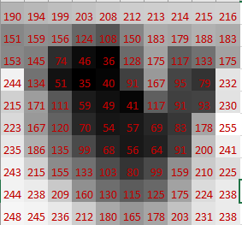
1. ábra: Rgb színkódú kép átalakítása az Image Converter saját fejlesztésű szoftverrel szürkeárnyalatossá, illetve átméretezése 10x10 pixelméretűre, képpontadatokkal megjelenítve.

2.5. Objektumfelismerés a számítógépes látásban

2.5.1 A számítógépes látás szerepe
A számítógépes látás célja, hogy a számítógépek képesek legyenek a vizuális információ értelmezésére és döntések meghozatalára.

2.5.2 Objektumfelismerési módszerek
A hagyományos módszerek közé tartoznak a sablonillesztésen és kézzel tervezett jellemzőkön alapuló eljárások. A modern objektumfelismerés a gépi tanulásra és a mélytanulásra épül, amelyek nagy mennyiségű adatból képesek tanulni.

2.6 Gépi tanulás és mélytanulás alapjai

2.6.1 Gépi tanulás fogalma
A gépi tanulás olyan módszerek összessége, amelyek lehetővé teszik a rendszerek számára, hogy explicit programozás nélkül tanuljanak.

2.6.2 Mélytanulás és neurális hálózatok
A mélytanulás a neurális hálózatok többrétegű struktúrájára épül, amelyek komplex mintázatok felismerésére alkalmasak.

3.6.3 Konvolúciós neurális hálózatok (CNN)
A CNN-ek kifejezetten képi adatok feldolgozására optimalizált hálózatok, amelyek konvolúciós rétegeket alkalmaznak a jellemzők automatikus kinyerésére.

2.7 YOLO alapú objektumdetektálás

2.7.1 A YOLO algoritmus áttekintése
A YOLO (You Only Look Once) egy valós idejű objektumdetektáló algoritmus, amely egyetlen neurális háló segítségével végzi el az objektumok lokalizálását és osztályozását. Előnye a gyorsaság és a magas felismerési pontosság.

2.7.2 YOLO architektúra
A YOLO architektúra konvolúciós rétegekre épül, amelyek képesek a képi jellemzők hierarchikus kinyerésére. A hálózat kimenete bounding boxokat és osztályvalószínűségeket tartalmaz.

2.8 Matematikai háttér – YOLO és CNN modellek

2.8.1 Konvolúciós réteg matematikai leírása
A konvolúciós neurális hálózatok alapját a diszkrét konvolúció művelete adja. Egy bemeneti kép és egy tanulható súlymátrix (kernel) között végrehajtott konvolúció során a kimeneti jellemzőtér az alábbi módon számítható: f(x,y)=ΣΣ I(x+i,y+j)·K(i,j). Ez a művelet teszi lehetővé az alacsony és magas szintű vizuális jellemzők automatikus kinyerését.

2.8.2 Aktivációs függvények
A ReLU aktivációs függvény definiálása: ReLU(x)=max(0,x). Előnye a gyors tanulás és a gradiens eltűnésének csökkentése.

2.8.3 YOLO veszteségfüggvény
A YOLO modell veszteségfüggvénye több komponensből áll, amelyek együttesen optimalizálják az objektum lokalizációját és osztályozását.

2.7 Objektum–attribútum mátrix (OAM)

2.7.1 Az objektum–attribútum mátrix fogalma
Az objektum–attribútum mátrix egy olyan formális reprezentáció, amelyben az objektumok sorokként, míg azok tulajdonságai oszlopokként jelennek meg.
„Az OAM azaz az objektum-attribútum mátrix struktúra, amelynek célja az objektumok közötti hasonlóság meghatározásának támogatása azok attribútumainak alapján. Az OAM nem más, mint egy fajta tanulási minta. Az "objektum" lehet például egy dokumentum, egy kép, egy termék vagy bármilyen más entitás, amely rendelkezik attribútumokkal, vagyis jellemzőkkel, tulajdonságokkal. Egy objektum attribútum mátrixban az objektumokat sorok, az attribútumokat pedig oszlopok reprezentálják, ahol az egyes cellák értékei az adott objektum adott attribútumának jellemzői lehetnek, például bináris (jelenlét vagy hiány), numerikus vagy kategorikus értékek.”

2.7.2 Az OAM alkalmazás képi adatok esetén
Képfeldolgozás során az objektum lehet egy képrészlet vagy detektált alakzat, az attribútum pedig például intenzitáseloszlás, élstruktúra vagy textúra. A képfeldolgozás során egy adott képen scenarióban keresünk a célterület felé néző emberalakot és az emberalak környezetében egy szögletes tárgyat, a szögletes tárgyon belül pedig egy kört, és azon belül egy másikat (kvázi optikát). A kombinatorikai tér véges. „A kombinatorika (szó szerinti jelentése „kapcsolástan”) a matematika azon területe, amely egy véges halmaz elemeinek valamilyen szabály alapján történő csoportosításával, kiválasztásával, sorrendbe rakásával foglalkozik.”

3 Gyanúgenerálás módszere Objektum Attributum Mátrix (OAM) használatával
A következő fejezet azt a kísérletet mutatja be, hogy vajon mennyire lehet sikeres a gyanú megállapítására az Objektum Attributum Mátrix. Az attribútumok közötti összefüggések elemzésével a gyanús mintázatok azonosíthatók-e, amelyek potenciális adatlopási kísérletre utalhatnak.
A feladat az optikai eszközök esetén egy-egy állókép-értelmezési/elemzési kihívás kezelése, egyelőre egyéb szoftveres megoldások nélkül. Mind a játéktér mind pedig a hatásos megoldások száma végtelen, a mozgásterünk rendkívül sokszínű, például a felbontások különböző változatain, a képek minőségén és egyéb különböző aggregációkon keresztül kell meghatározni, melyik a leghatékonyabb megoldás az erőforrás figyelembevételével. Így tulajdonképpen a folyamatot az „ár- teljesítmény problémára” konvertálja, ahol az ár a felhasznált erőforrások tükrözése, a teljesítmény pedig a matematikai pontosság, hogy hány esetből mennyiszer riasztunk helyesen. A feladat, helyes gyanút generálni, ez a konkrét cél.
A megoldás során több kihívással állunk szemben, mint például, segít-e a képek mennyisége és a felbontás minősége és intenzitástartománya a gyanús esemény felderítésében.

3.1 Adatok és módszerek az OAM alkalmazásához
Az adatok a feldolgozásra váró képek. A valós adatok megszerzéséhez, illetve előállításához fényképeket készítettem különböző eseményekről. Így az adatvagyon saját, tetszőleges és korlátlan lehet. A konkrét adatokat egy általam és a ChatGPT-segítségével fejlesztett „ImageToCsvConverter” nevű szoftver által hozom létre.
Az egyszerűsítés végett a szürkeárnyalatos színskálát használtam, amely akár még tovább leszűkíthető az árnyalatok összevonásával. Az egyszerűsítés az erőforrás megtakarításnak is az előnyére válhat. Az így kinyert adatok feldolgozhatók az Objektuk Atributum-mátrix (OAM) alkalmazásával.

3.1.2 Image Converter szoftver bemutatása
Az (Image Convertet) illetve az ImageToCsvConverter egy olyan általam Python programnyelven fejlesztett egyszerű alkalmazás, amely egy tetszőleges képet alakít át szürkeárnyalatosra és azt egy tetszőleges méretre, képpont-koordináta megadása alapján. Majd a pixel adatokat, egy csv fájlban tárolja vesszőkkel elválasztva, ami később beimportálható az Excel alkalmazásba. Az átalakított kép elmentésre kerül a csv fájl mellett, így a kimenet megtekinthető. Jelen verzióban a mentés helye nem definiálható, a fájl neve nem módosítható, és a már meglévő fájlok felülírásra kerülnek az aktuálisra!
A program működése: A Browse gomb megnyomásával hívható be az átalakításra váró képfájl, A szélesség és a hosszúság pixelben (képpontokban) adható meg és a Convert gomb megnyomásával fut le a folyamat.

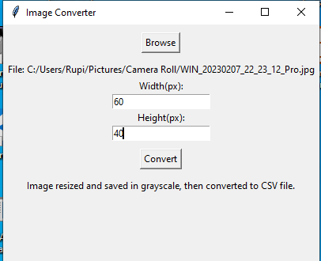
2. ábra: ImageToCsvConverter szoftver felülete

3.2 Objektumok
Az objektumok az OAM-ban lévő sorok. A sorok jelen esetben a különböző Scenariók, azaz összehasonlítható események, melyek általam készített fényképek. A kép által szolgáltatott 0-255 kódok aggregációi, rengeteg valóság elemet képviselhetnek.


1. ábra Saját előállított adat, illetve “scenario05”-ös adatok esemény nélkül

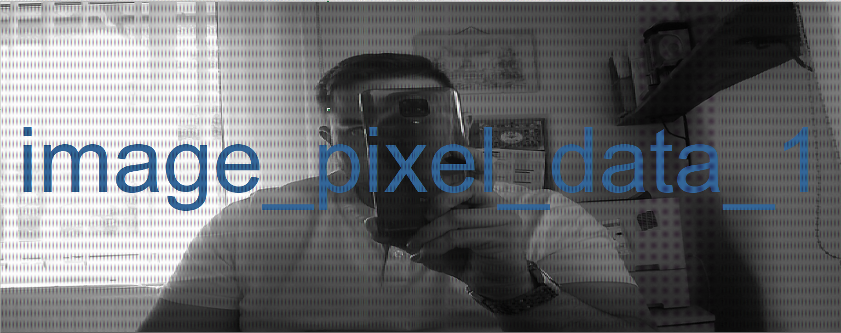
2. ábra Saját előállított adat, illetve “scenario09”-es adatok eseménnyel

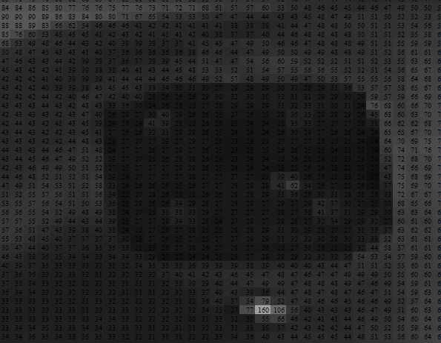
3. ábra Saját előállított adat, illetve „scenario09” részletének nagyítása, melyen jobban látható az intenzitástartományok értéke.

3.3 Attribútumok
Az attribútumok az OAM oszlopai melyek statisztikai adatok. A B oszlop a szórás, C maximum, D minimum, E átlag, F módusz, G medián, H Y0 a gyanú jelenlegi kódolása és az I oszlop pedig a becslécs.
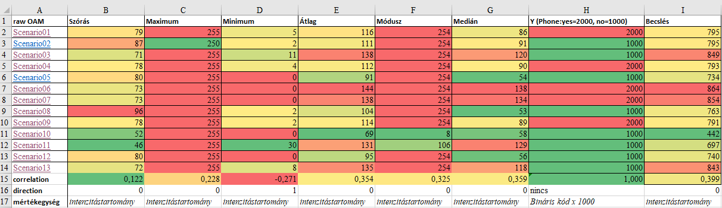
4. ábra Nyers OAM táblázata

3.4 Elemzés
Az elemzéshez első körben még nem rangsoroljuk az értékeket, hanem megvizsgáljuk a nyers adatok, illetve az attribútumok közötti összefüggéseket. A 15-ös direction soron látható, az arányosság iránya, melyek a B,C,D,E,F,G, és I, oszlopok a H oszloppal való korrelált értékéből adódnak, ha nagyobb mint 0, akkor az értke 1. Az Excel sorszámfüggvényében az egyenes arányosság értéke, illetve kódja a 0, a fordított arányosságé pedig az 1.
Tehát a B, C oszlop esetében egyenes arányosság van érvényben, mert az értéke, ha minél nagyobb, annál nagyobb a H oszlop értéke, tehát minél nagyobb a szórás, annál nagyobb a gyanú értéke, tehát esélyes, hogy a Scenario, illetve az adott kép gyanús, tehát megállapítható, hogy abban fennállhat a fényképezési szándék esélye.
A D oszlop értékei szerint fordított arányosság áll fenn, tehát minél kisebb a D oszlop értéke, annál nagyobb a H oszlop értéke is, tehát annál nagyobb a gyanú.
Az E, F, G és I oszlop értékeinél pedig ismét egyesen arányosság lép érvénybe.
A folyamatban a Scenarionkénti kockázatra a Becslést használtuk. Ehhez összeadjuk soronként az összegeket.
A következő körben előállítjuk a nyers adatokból a rangsorokat.
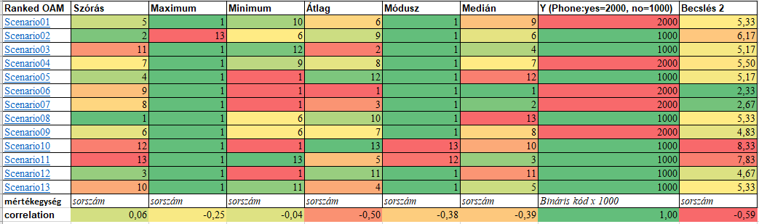
5. ábra Rangsorolt OAM táblázata. Ranked OAM a felső adatokkal ellátott táblázat sorszámvetülete. A sorszámok a nyers adatból képződnek, végtelen módon előállítható, ugyan jobb állapotot tükröznek, de nem tekinthető konkrét eredménynek.

3.5 Eredmények
A rangsorolásnál elmondható, hogy ezek a naiv becslések végtelen módon előállíthatók és jelen esetben nem vezettek eredményre.
A következő művelet segítségéhez bevonjuk a robotot, azaz segítségül hívjunk a COCO-t.
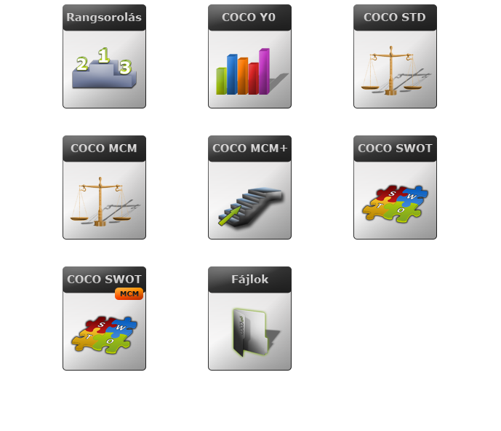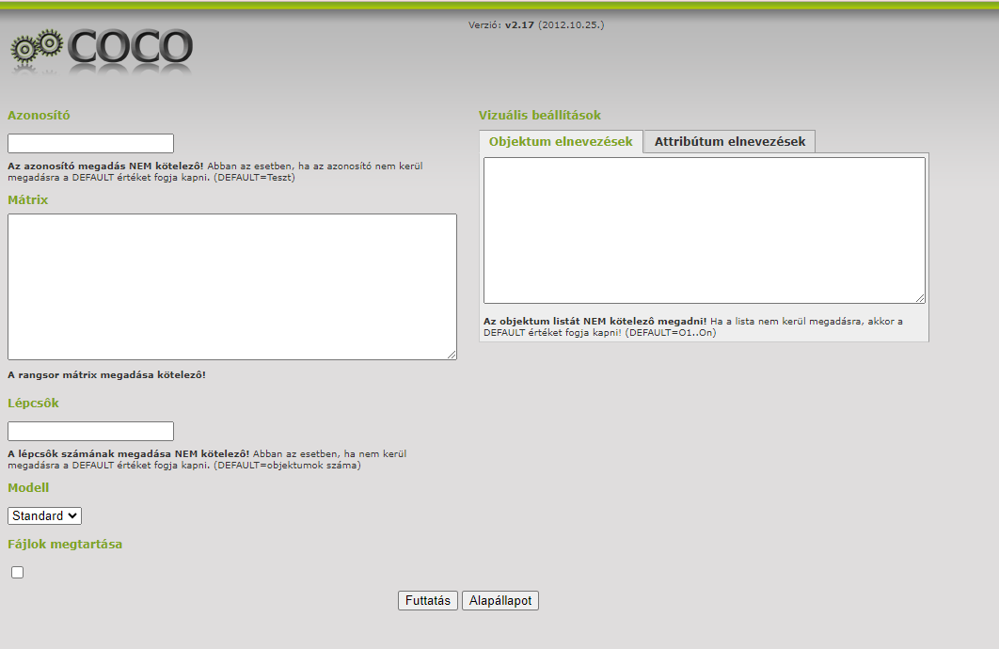
6. ábra COCO felülete
COCO (component-based object comparison for objectivity / objektivitást támogató komponens-alapú objektum összehasonlítás): a hasonlóságelemzést végző online algoritmuscsalád angol elnevezése. Elérhető: https://miau.my-x.hu/myx-free/coco/
A COCO oldalon a különböző elemzőmodulok közül a Standard-et választottuk, mert gyanút fogunk termelni.
„COCO_STD (standard): a COCO-alapú hasonlóságelemzés standard modulja, mely keretében kell, hogy legyen valós Y-változó (pl. ár), mely az X-változók lépcsõsfüggvényeként kerül közelítõ jelleggel felépítésre a hasonlóságelemzés komponensalapú logikája szerint (például ár/teljesítmény elemzések során).”

A lefuttatás során kapott eredmény alapján látható, hogy a modell hibátlan, a 13 scenario, gyanúsítható, illetve felmenthető a gyanú alól mert a delta oszlop értéke végig nulla.
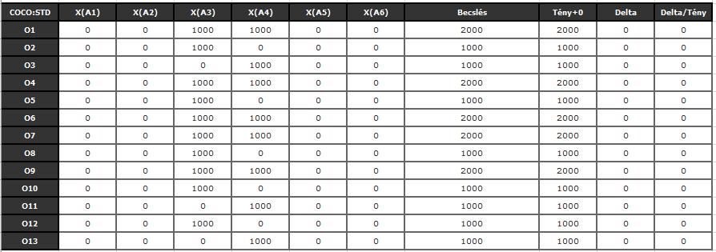
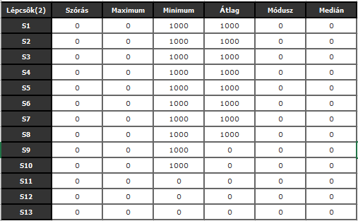
7. ábra COCO által kapott eredmények

A szabályrendszer alapján a Szórás, Maximum, Módusz és Medián oszlopokkal nem kell foglalkoznunk a monotonitásuk miatt, viszont láthatjuk, hogy a Minimum és az Átlag oszlopok információt, azaz ha-akkor típusú összefüggést képeznek. Ha a Minimum és az Átlag oszlop értéke 1000 többletpont, akkor az esemény gyanús. Tehát ezekben az oszlopokban szerepelnek olyan mintázatok, amelyeket a gyanú érdekében 1000 többlettponttal lehet jutalmazni.

3.6 Vita
A fennálló probléma az alakfelismerés, amelyet nem a képméret, illetve a kép felbontása segíti elő, hanem az összbenyomás a képen. A kérdés, hogy vajon számít-e a képek mérete, illetve minősége és hogy mennyi scenárióra van szükség, tehát ha összehasonlítjuk a jelenlegi adatvagyont egy sokkal kisebbel, azaz kisebb felbontású képekkel a jelenlegi scenariókat, majd az eredményből megállapítható lesz-e, hogy a minél nagyobb méretű, azaz minél nagyobb adattal rendelkező kép vajon tényleg többlet-információval szolgálhat-e.

3.7 Következtetések
A 13 darab szürkeárnyalatos kép közül is van lehetőség a gyanú generálására, a minimum és az átlag alapján. A minimum és az átlag segítségével megközelítőleg megbecsülhető, hogy mi jelenti a gyanút. Az általam tervezett védelmi szoftver megvalósításához a korábbi módszereknél pontosabb és megbízhatóbb eredmények elérése szükséges. Ennek érdekében áttekintettem a jelenleg alkalmazott, korszerű és hatékony objektumfelismerési megoldásokat. A szakirodalom tanulmányozása során a vizuális informatika egyik meghatározó területére, a számítógépes látás (Computer Vision) tudományágára fókuszáltam.
A számítógépes látás célja, hogy a digitális képekből és videókból automatikusan értelmezhető információt nyerjen ki. A terület magában foglalja többek között az objektumfelismerést, a képosztályozást, a szegmentálást, valamint a mozgás- és mintázatfelismerést. Az utóbbi években a mélytanulás (Deep Learning) alapú módszerek jelentős előrelépést hoztak a pontosság és a robusztusság terén.
Különösen meghatározó szerepet töltenek be a konvolúciós neurális hálózatok (Convolutional Neural Networks, CNN), amelyek képesek a képi jellemzők automatikus kinyerésére és hierarchikus reprezentációk kialakítására. Ezek az architektúrák jelentősen csökkentik a manuális jellemzőtervezés szükségességét, és kiemelkedő teljesítményt nyújtanak objektumfelismerési feladatokban.
A fenti megközelítések vizsgálata és alkalmazása lehetővé teszi, hogy a tervezett védelmi rendszer korszerű, adatvezérelt technológiára épüljön, amely nagy pontossággal és megbízhatósággal képes a releváns objektumok azonosítására.

4. A tervezett védelmi szoftver architektúrája

4.1 Rendszeráttekintés
A rendszer több modulból áll: megfigyelő modul, elemző modul, naplózó és riasztó komponens.

4.2 Felhasználói tevékenység figyelése
A szoftver képes a kijelző környezetének folyamatos monitorozására és a gyanús események detektálására.

4.3 Blokkolás és riasztás
Gyanús esemény esetén a rendszer automatikusan blokkolhatja a megjelenítést vagy riasztást küldhet az illetékeseknek.

4.4 Pszeudokód és algoritmikus működés
A mobiltelefon-detektálás lépései: képkocka beolvasása, előfeldolgozás, YOLO inferencia, küszöbölés, eseménygenerálás, naplózás és riasztás

5 Python alapú védelmi szoftver megvalósítása

5.1 A fejlesztési környezet
A szoftver Python nyelven készült, kihasználva annak széleskörű könyvtártámogatását, például az OpenCV-t, a PyTorch-ot és a NumPy-t.

5.2 Rendszerkomponensek
A megoldás fő komponensei: - Kamerafigyelő modul - Objektumdetektáló modul (YOLO) - Eseménykezelő és naplózó modul - Riasztási és blokkolási alrendszer
A megvalósításhoz szükség van egy webkamerára a kép rögzítéséhez, egy szerverre, ami az adatokat tárolja és kiértékeli, és megfelelő hálózati kapcsolathoz a szerverrel való kommunikációhoz, illetve adatküldéshez. Amennyibe a hálózati kapcsolat nem megfelelő, úgy egy megadott időközönként a küldési ciklus mindaddig ismétlődik, még a fájlok továbbítása sikeres nem lesz.

5.3 Működési folyamat
A rendszer valós időben elemzi a kameraképet, felismeri a mobiltelefon jelenlétét, majd eseményt generál. A gyanús események naplózásra kerülnek, és szükség esetén a riasztás elindul.
A folyamat elindítása után a Python programnyelv használatával vezéreljük a webkamerát és a valós idejű kép rögzítését.
Az objektum érzékelés egy előre betanított modell pl. YOLO használatával történik, amely képes azonosítani a mobiltelefonokat.
Ha pontosabb modellt szeretnénk használni, akkor azt saját adatok gyűjtésével és egy mélytanulási modell betanításával érhetjük el.
Ha a mobiltelefon felismerés sikeres, akkor a riasztási folyamat megkezdődik és létrehozásra kerül a helyi tárolón:
- kép a gyanúba keveredett felhasználóról
- kép a fényképezni kívánt képernyőről
- naplófájl, mely az esemény dátumát és a felhasználónevet tartalmazza
Ezek ideiglenes fájlok, melyek csak azon ideig tárolódnak a helyi lemezem, amíg továbbításra kerülnek a vezérlőgépnek, vagy a kiszolgálónak.
Az eltulajdonítani kívánt képernyőn lévő adatok elrejtésre kerülnek, illetve a számítógép zárolása megtörténik, majd a felhasználó fiókja zárolásra kerül és megtörténik a riasztás is. Ezután a folyamat visszatér a megfigyeléshez.
Amennyibe a hálózati kapcsolat nem megfelelő, úgy egy megadott időközönként a küldési ciklus mindaddig ismétlődik, még a fájlok továbbítása sikeres nem lesz.
A rendszer megszakítható a szoftver kezelője által.
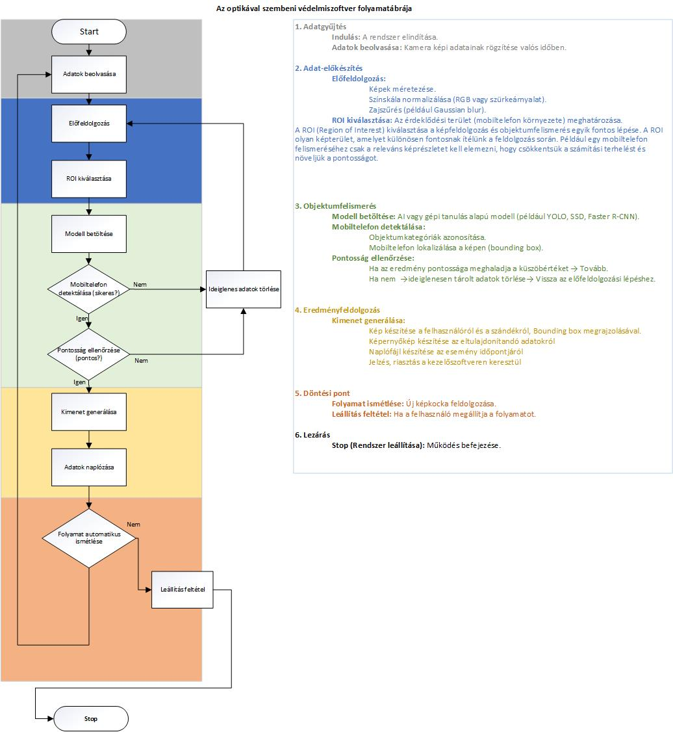
8. ábra védelmi szoftver folyamatábrája

5.4 Adatfeldolgozás és gyanúgenerálás

5.4.1 Képi adatok összekapcsolása metaadatokkal
A detektált objektumokhoz időbélyeg, helyadat és felhasználói kontextus rendelhető, amely növeli a gyanúgenerálás pontosságát.

5.4.2 Mobiltelefon detektálás YOLO-val
A szakdolgozatban bemutatott kész szoftver is a YOLO-alapú modellt alkalmazza a mobiltelefonok felismerésére, amely kifejezetten valós idejű objektumdetektálási feladatokra optimalizált. A mobiltelefon mint objektum különösen összetett kategóriát jelent, mivel mérete viszonylag kicsi, gyakran részben takart, illetve sok esetben a felhasználó kezében folyamatos mozgásban van.
A YOLO megközelítés előnye, hogy a teljes képet egyetlen neurális háló segítségével elemzi, így alacsony késleltetés mellett képes pontos detektálási eredményeket biztosítani. A modell tanítása során különböző környezetben készült képek kerültek felhasználásra, amelyek mobiltelefonokat tartalmaztak eltérő látószögekből, különböző fényviszonyok mellett és változatos háttérrel. Ez lehetővé tette, hogy a hálózat robusztus jellemzőket tanuljon meg.
A tanulási folyamat eredményeként a modell képes lett felismerni a mobiltelefonokra jellemző vizuális mintázatokat, például a kijelző fényességét, a téglalap alakú formát, valamint az eszköz peremének kontrasztos megjelenését. A detektálás során minden egyes objektumhoz megbízhatósági érték társul, amely később alapul szolgál a riasztási és blokkolási döntések meghozatalához. A modell tanítása során különböző környezetben készült képek kerültek felhasználásra, amelyek mobiltelefonokat tartalmaztak.

6 Saját fejlesztésű (demonstrációs) védelmi szoftver bemutatása
Az általam készített szoftver célja az, hogy bemutassa és szemléltesse az általam elképzelt folyamatokat.

6.1 Elvi működése:
A jelenlegi állapotában lévő saját szoftver működésének a folyamatai:
- A felhasználó folyamatos megfigyelése (web)kamerán keresztül történik.
- Az erőforrások és a hálózati forgalom csökkentése érdekében, a program a felhasználó számítógépén fut és az ideiglenes fájlokat is ott tárolja.
- Gyanú, illetve riasztás esetén a képernyőn lévő adat megjelenítés megszűnik, a felhasználó blokkolása és a számítógép zárolása azonnal megtörténik.
- A riasztási folyamat során három kép készül, egy a rendszer számára a feldolgozáshoz, egy képernyőfotó az eltulajdonítani kívánt adatok beazonosításához és a blokkolt felhasználóról, illetve az adatlopási szándékról.
- A fájlok létrejöttének időpontjai, illetve a fájlok időbéjegei alapján behatárolható, hogy a riasztás mikor következett be.

6.2 Technikai leírás és megvalósítás:
A megvalósításhoz szükség volt egy webkamerára a kép rögzítéséhez, egy adattárolóval ellátott számítógépre, amin a szoftver fut és ami az adatokat tárolja és kiértékeli.
A fejlesztéshez a Python programnyelv az egyik legnépszerűbb választás, mivel számos gépi tanulási és számítógépes látás könyvtár érhető el hozzá.
Mobiltelefon felismerésére a számítógépes látás (computer vision) technológiát alkalmazzuk. Ez a folyamat magában foglalja egy algoritmus vagy mesterséges intelligencia-modell használatát, amely képes azonosítani a mobiltelefonokat a webkamerán keresztül érkező képeken.

6.3 Folyamat leírása:
A folyamat elindítása után a Python programnyelv használatával vezéreljük a webkamerát és a valós idejű kép rögzítését.
Az objektum érzékelés egy előre betanított YOLO modell használatával történik, amely képes azonosítani a mobiltelefonokat. Ha pontosabb modellt szeretnénk használni, akkor azt saját adatok gyűjtésével és egy mélytanulási modell betanításával érhetjük el.
Ha a mobiltelefon felismerés sikeres, akkor a riasztási folyamat megtörténik, a naplófájlok és képek elkészülnek.
A rendszer megszakítható a szoftver kezelője által.
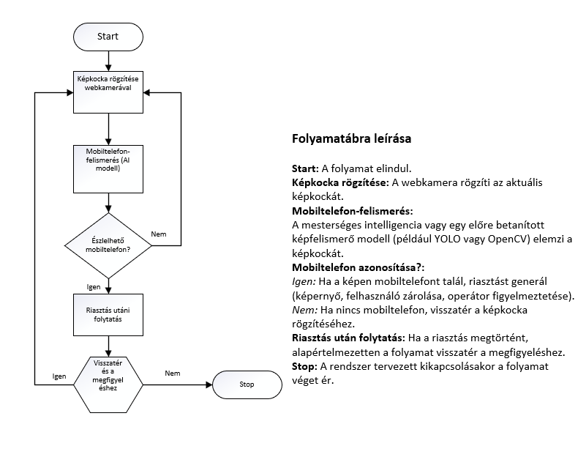

7 Tesztelés és esettanulmányok

7.1 Tesztelési környezet
A szoftver tesztelése kontrollált irodai környezetben történt, különböző fényviszonyok és távolságok mellett.

7.2 Teljesítménymérés
A YOLO-alapú detektálás átlagosan valós időben (25–30 FPS) működött, miközben magas felismerési arányt biztosított.

7.3 Hamis pozitív és hamis negatív esetek
Az eredmények elemzése rámutatott arra, hogy bizonyos esetekben más téglalap alakú tárgyak mobiltelefonként kerülhetnek felismerésre, amely további finomhangolást igényel.

7.4. Teljesítményelemzés
A rendszer teljesítménye FPS, precision és recall metrikák alapján került értékelésre különböző hardverkörnyezetekben.

7.5 Kockázatelemzés és korlátok
A rendszer fő kockázata a hamis pozitív detektálás, amely többforrású érzékeléssel csökkenthető.

7.6 Irodai környezetben végzett vizsgálat
Az esettanulmány során egy átlagos vállalati irodai környezet került kialakításra, ahol monitorokon különböző adatokat jelenítettünk meg. A tesztelés célja annak vizsgálata volt, hogy a rendszer milyen hatékonysággal képes felismerni a mobiltelefon jelenlétét és a potenciális adatlopási szándékot.

7.7 Forgatókönyvek
A vizsgálat során több forgatókönyv került szimulálásra: nyílt mobiltelefon-használat, részben takart eszköz, gyors mozgás, valamint különböző fényviszonyok. Az eredmények azt mutatták, hogy a YOLO-alapú modell a legtöbb esetben nagy megbízhatósággal detektálta a mobiltelefonokat.

7.8 Eredmények összegzése
Az esettanulmány igazolta, hogy a rendszer alkalmas valós környezetben történő alkalmazásra, különösen olyan helyeken, ahol a fizikai hozzáférés nehezen kontrollálható.

8. Adatvédelem és megfigyelés
A felhasználói tevékenység monitorozása során kiemelten fontos a jogszabályi megfelelés, különösen a GDPR előírásainak betartása.

8.1 Etikai megfontolások
A rendszer használata során biztosítani kell az arányosság és átláthatóság elvét, elkerülve a túlzott megfigyelést.

9. Vita

10. Következtetések

11. Összefoglalás, jövőkép
A szakdolgozat átfogó képet adott egy Python nyelven, YOLO-alapú objektumdetektálást alkalmazó IT biztonsági védelmi szoftver fejlesztéséről, amely hatékony választ ad a mobiltelefonos képalkatáson alapuló adateltulajdonítás problémájára. A bemutatott módszerek és eredmények alátámasztják a rendszer gyakorlati alkalmazhatóságát és jövőbeli továbbfejleszthetőségét.

11.1. Jövőbeli fejlesztési irányok
A rendszer továbbfejleszthető többkamerás környezet támogatásával, valamint fejlettebb mélytanulási modellek integrálásával.
12 Hivatkozások
13 Ábrajegyzék

12 Irodalomjegyzék

13 Forráskódok
Ebben a fejezetben a dolgozatban említett, általam fejlesztett szoftverek forráskódjait szeretném bemutatni.

13.1 A Cellphoneblk v1.4 program forráskódja

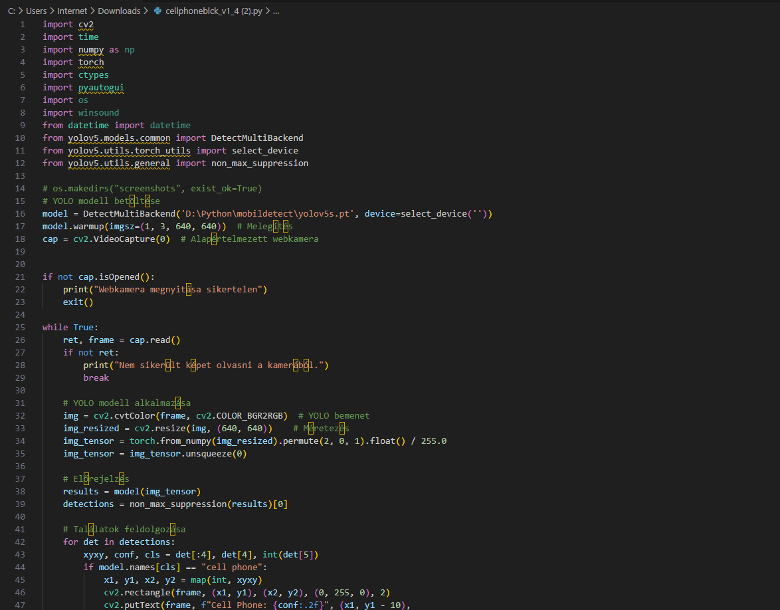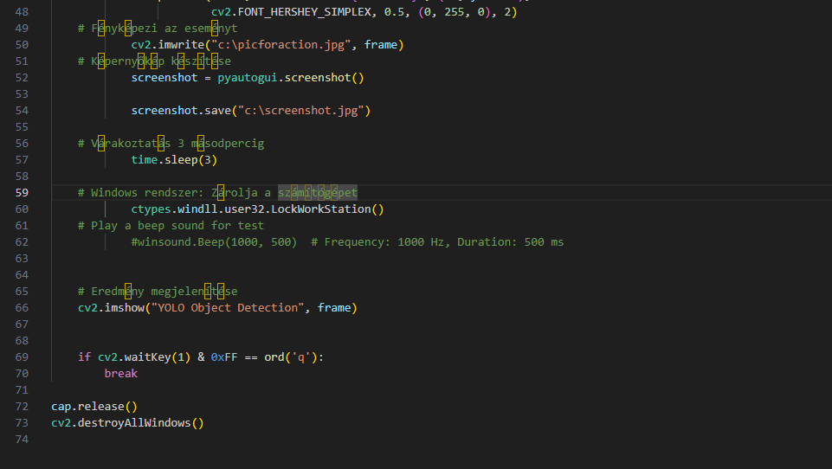

14 Mellékletek

